**자동차 속도계**

# **주제** – 자동차 속도계

## **제목 –** 자동차 계기판 속도 or 내비게이션 속도! 진짜 속도는 뭘까?

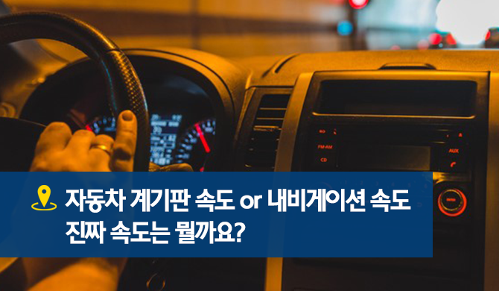

내비게이션에 목적지를 찍고 한참을 달리던 도중, 내비게이션이 가리키는 속도와 계기판의 속도가 달라서 혼란스러우셨던 적 있으신가요? 과속 단속카메라가 도로 곳곳에 있는 상황에서 내 차의 진짜 속도가 무엇인지 궁금하셨을 텐데요. 자동차 계기판과 내비게이션 속도는 왜 다른지, 그 측정 원리의 비밀을 알려드리겠습니다~

**자동차 속도계와 내비게이션의 속도 측정 원리**

내비게이션은 GPS 데이터로 길안내를 하고 차량의 이동 속도를 측정합니다. GPS는 지구상 어느 한 점의 위도, 경도, 고도를 정확한 수치로 표현해주는 시스템인데요. 위성과의 통신을 통해 1초 단위로 차량이 이동한 실제 거리를 체크하여 속도를 구하죠. 그러나 약간의 지연으로 인해 급가속 또는 급감속 시에는 정확한 값이 조금 느리게 출력되는 감이 있습니다.

자동차 속도계는 자동차 바퀴에 부착되어 있는 센서를 통해 속도를 측정합니다. 타이어 외경의 회전수를 통해 계산하는 방식이죠. 그렇기 때문에 타이어의 크기에 따라 그 속도가 미세하게 달라집니다. 또한 과속을 막기 위해 의도적으로 오차를 두어 실제 속도보다 조금 더 빠르게 표시된답니다.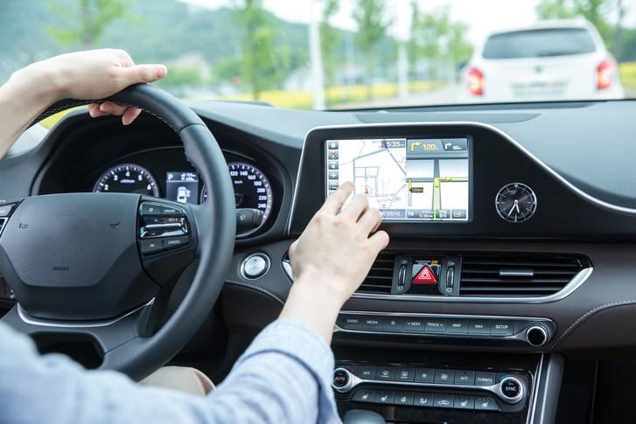

고로, 주행하고 있는 자동차의 속도는 자동차 속도계보다 내비게이션이 더 정확한 셈이지요. 실제로 도로교통공단에서 발표한 연구결과도 이를 뒷받침하는데요. 대구-마산 간 고속도로와 대구-현풍 간 구간에서 시내버스 차량을 이용해 속도계와 운행기록 장치, 내비게이션, 테이프스위치검지기 등의 속도 값을 비교해보았다고 합니다. 이 결과, 테이프스위치검지기와 가장 가까운 값을 내놓은 것은 내비게이션이었습니다. 속도계는 내비게이션 평균값보다 6~8km/h 더 높은 속도로 출력되었으며, 운행기록 장치도 이와 비슷했다고 하네요. 참고로 기준이 된 테이프스위치검지기는 교통단속장비 검지기나 교통관리시스템의 속도측정 오차를 분석하고 신뢰도를 검증하는데 활용되는 가장 정확한 속도검증장치랍니다.

**계기판 속도 오차 규정**

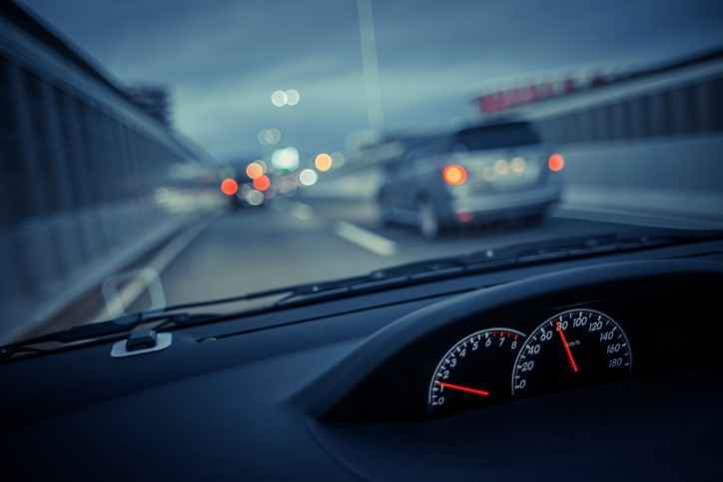

자동차 계기판의 속도는 과속을 방지하기 위해 실제 속도보다 더 높게 출력됩니다. 안전 운행을 위해 생긴 속도계의 지시오차는 대부분의 국가에서 법으로 규정하고 있는데요. 자동차를 제조사에서는 이 법규를 토대로 속도계를 제작하죠. 자동차를 제작할 때 지켜야 하는 법규인 ‘제작자동차의 안전기준(자동차 안전기준 제110조)’에 따르면 시속 25km 이상의 속도로 주행할 경우, 속도계의 지시 오차는 '0≤지시오차≤(실제속도/10)+6' 입니다. 예를 들어, 실제 속도가 100km/h라면 속도계는 지시오차에 따라 100km/h부터 116km/h 사이를 가리켜야 하는 것이죠. 실제 속도보다 느리게 출력되지는 않는답니다.

**과속 단속카메라는 어떻게 과속차량을 잡아낼까?**

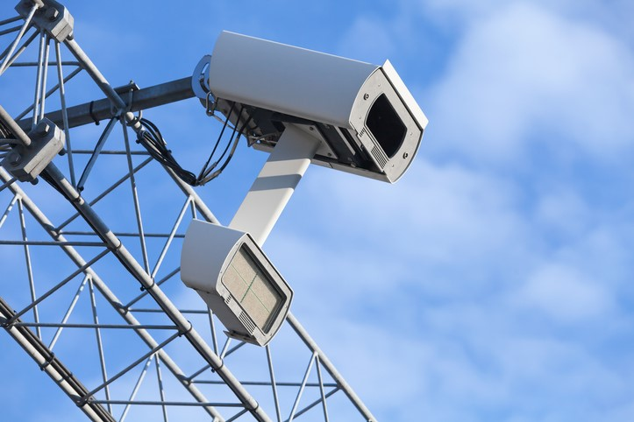

과속 단속카메라는 운전자들이 운전하면서 가장 많이 신경 쓰는 것 중 하나일 텐데요. 단속카메라는 세 가지 종류가 있습니다. 고정식 카메라, 이동식 카메라, 구간 단속카메라로 나뉘지요. 혹시 과속 단속 카메라가 속도를 측정하는 원리를 아시나요? 카메라가 속도를 측정한다고 생각하셨던 분들도 있으실 것 같은데요.

가장 흔한 고정식 카메라 속도 측정 원리의 비밀은 카메라가 아닌 도로에 숨어있답니다. 카메라가 있는 위치의 20~30m 앞에는 감지선이라는 것이 일정간격으로 깔려있습니다. 직사각형이나 팔각형 모양의 검은띠인데요. 주행하는 자동차가 두 개의 감지선을 밟고 지나가는 시간을 계산해서 규정 속도를 넘기면 카메라가 번호판을 찍는 것이죠.

이동식 카메라는 도로 바닥의 감지선이 아닌 레이저를 이용합니다. 1초에 400개 정도의 레이저를 자동차 방향으로 발사하여 레이저가 반사되는 거리와 시간으로 속도를 측정하는 방식입니다. 달려오는 차량들을 향해 레이저를 쏘다가 입력된 규정 속도를 넘어서는 순간 자동으로 셔터가 내려가도록 되어있는데요. 이동식 카메라는 고정식보다 알아보기 어려울뿐더러 레이저가 차량을 정확하게 겨냥해 속도를 측정하기 때문에 피해가기 어려운 것이 사실입니다.

구간 단속카메라는 단속 구간이 시작되는 첫 지점과 끝 지점의 통과시간을 기준으로 구간의 평균속도를 계산해 과속 여부를 가립니다. 규정 속도로 주행했을 때보다 통과한 운행시간이 짧다면 과속을 했다는 이야기가 되겠죠. 구간 단속은 시작 지점의 속도, 단속구간 내 평균 속도, 종료 지점의 속도를 측정합니다. 과태료 부과는 세 지점의 위반 속도를 비교하여 제한 속도가 가장 많이 초과한 곳을 기준으로 한답니다.

출처: <https://blog.hyundai-mnsoft.com/1607> [현대엠엔소프트 공식 기업 블로그]